111年10月7日餐點照片
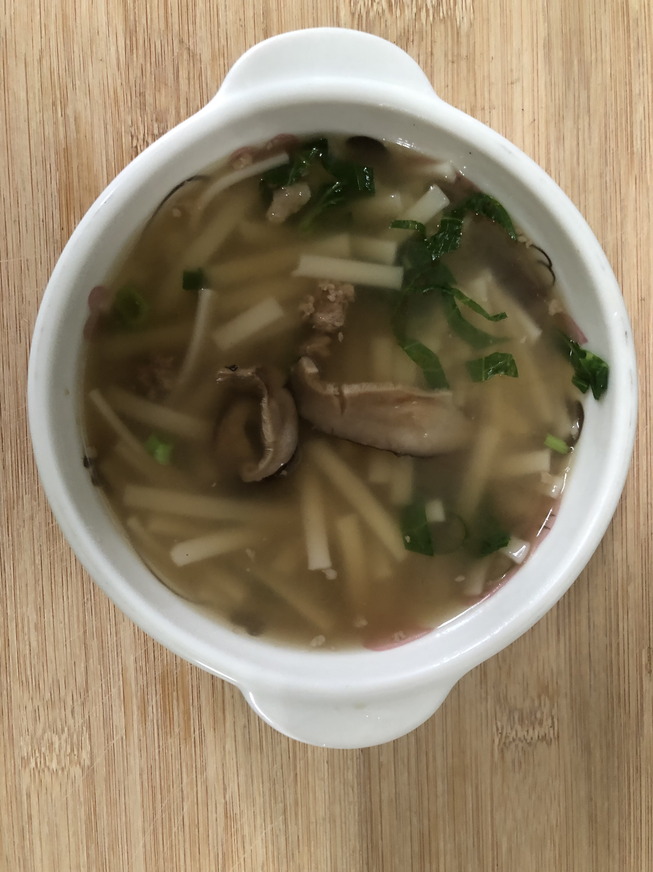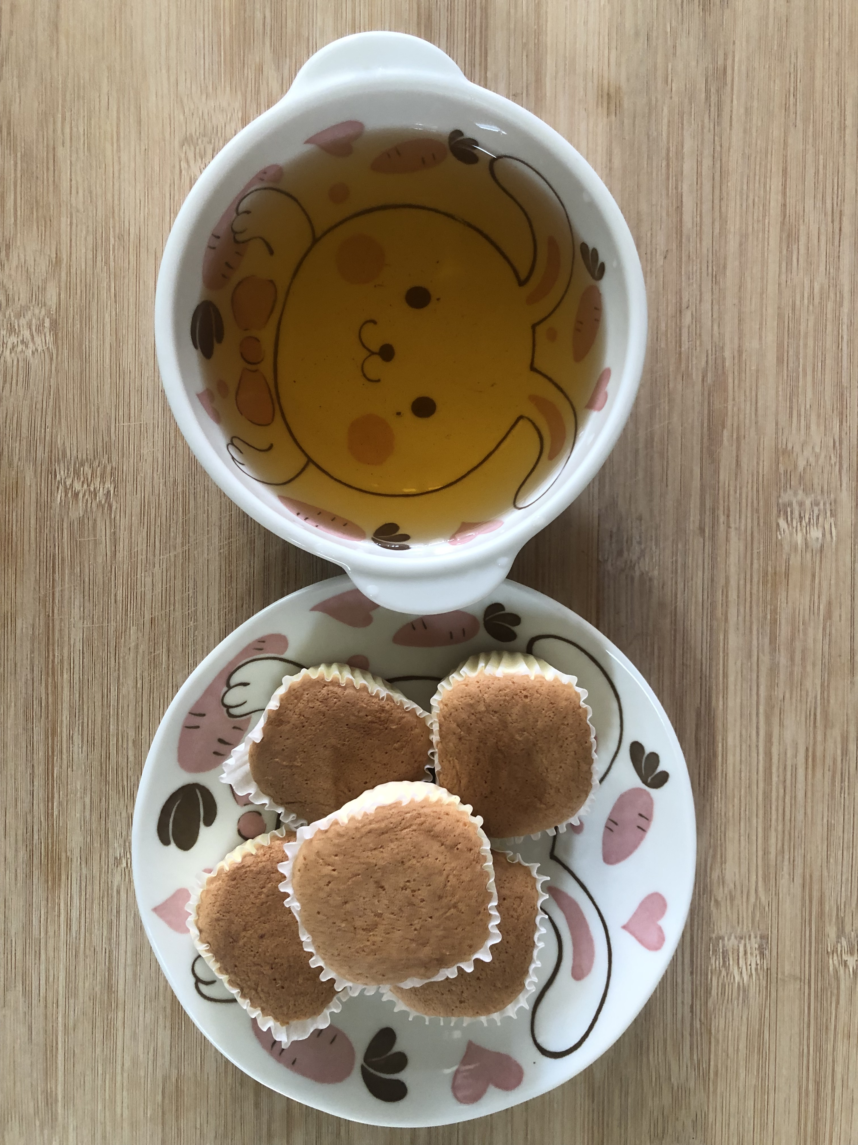
早餐(香菇蔬菜麵) 下午點心(蛋糕、麥茶)
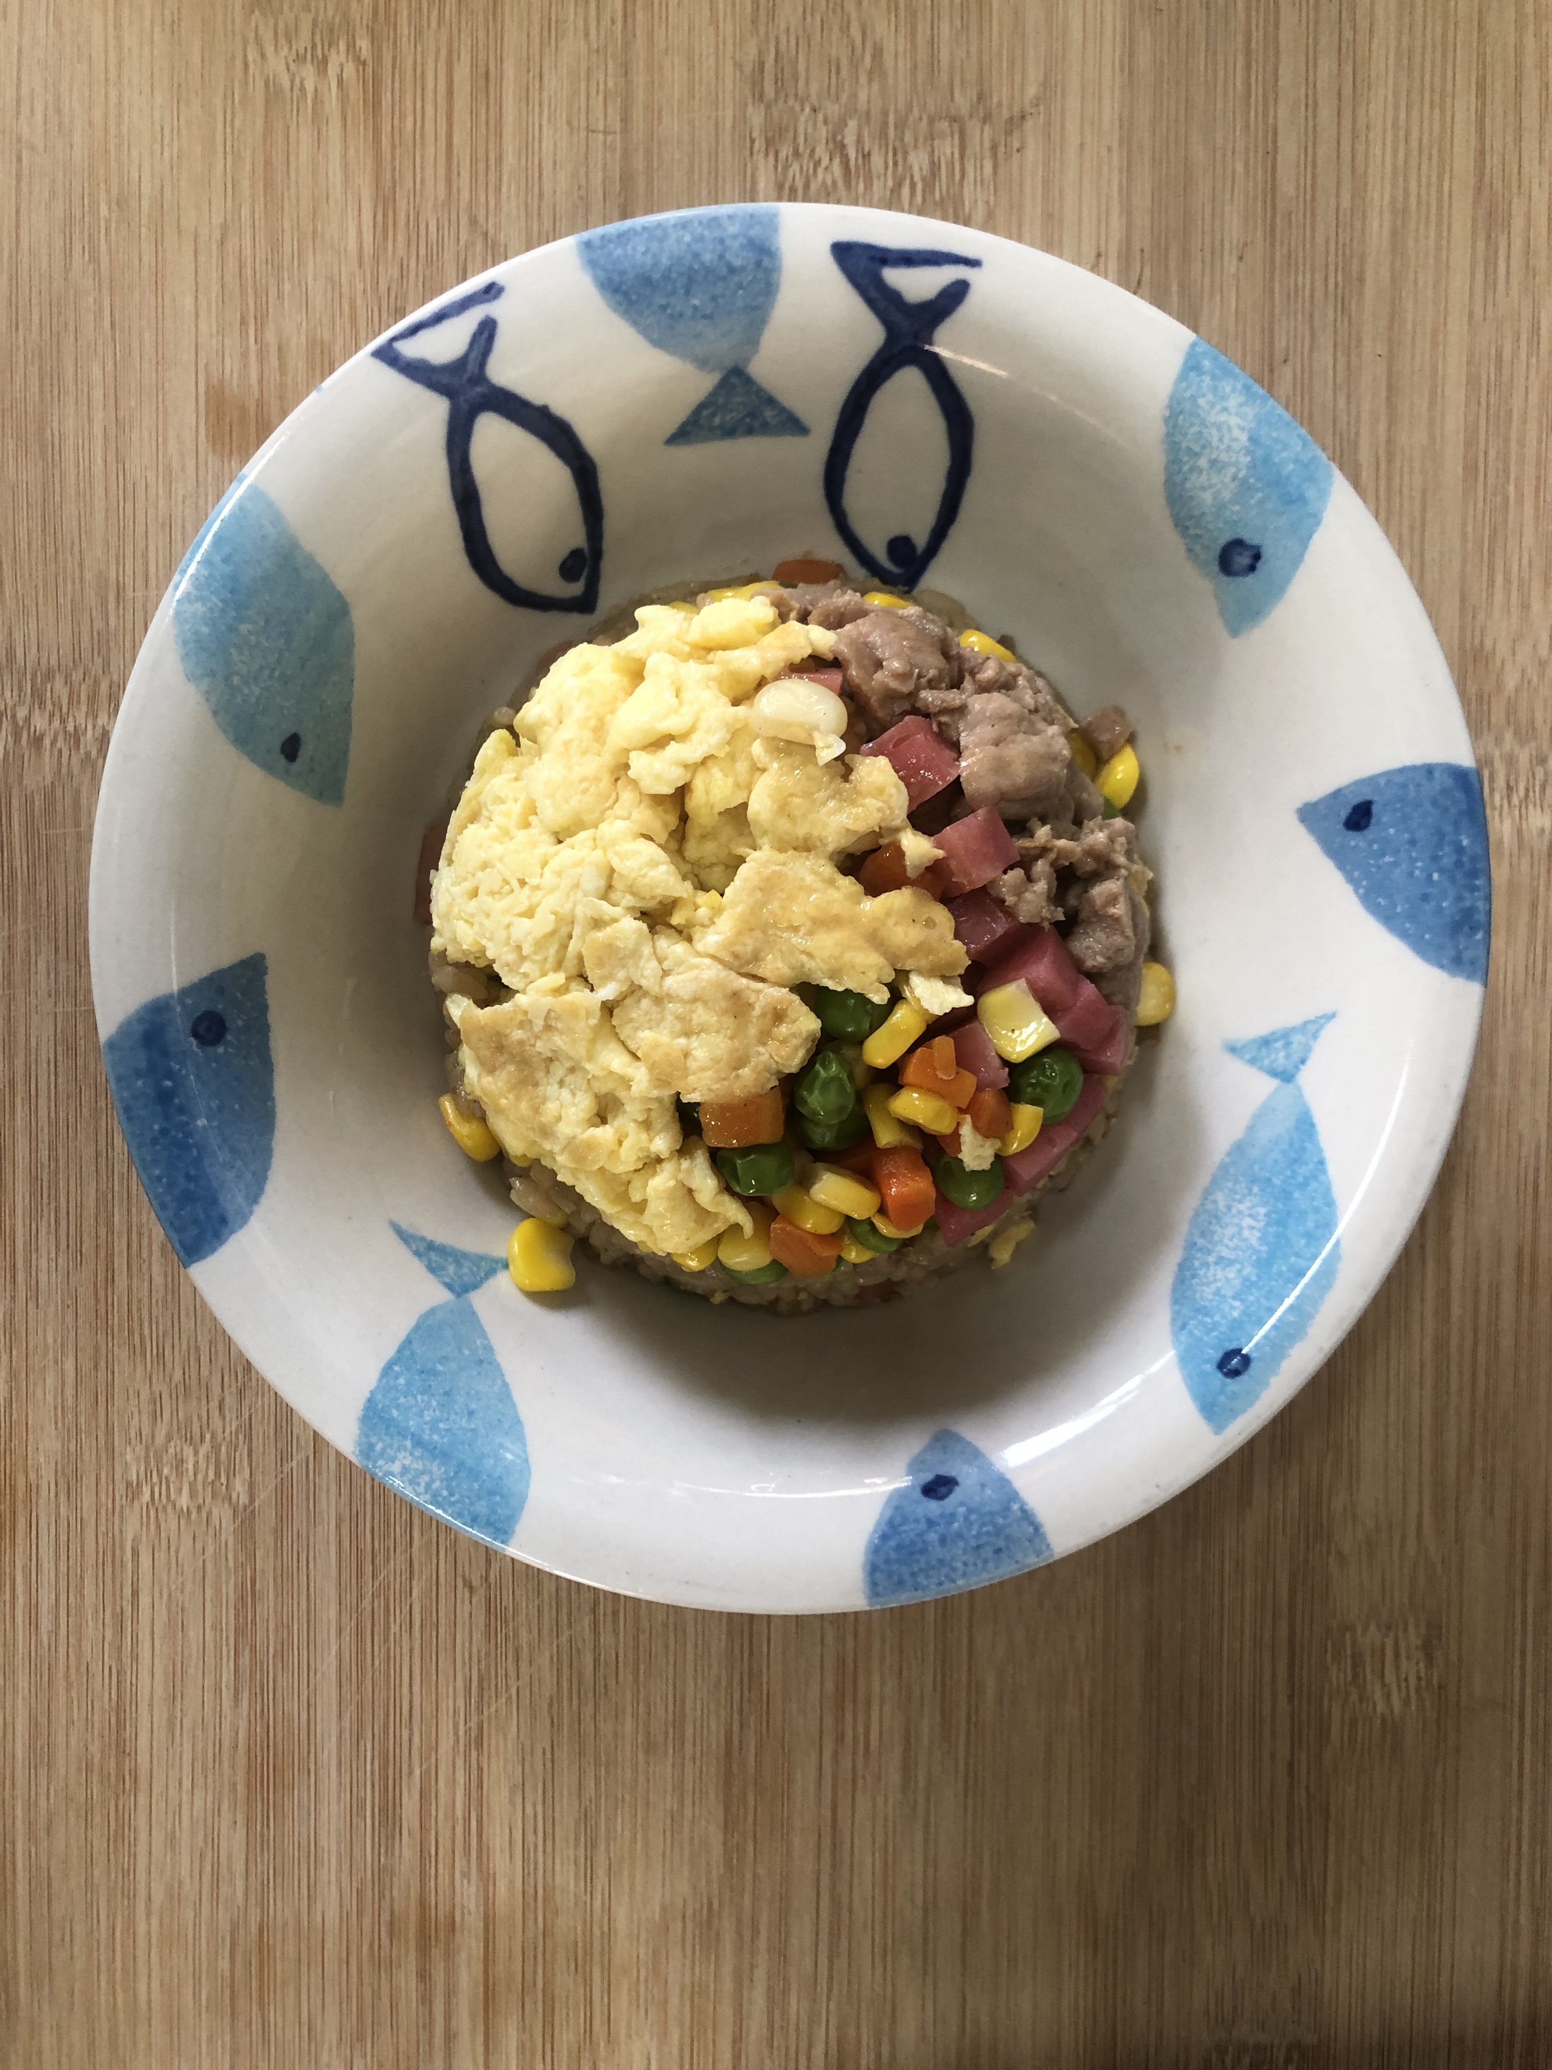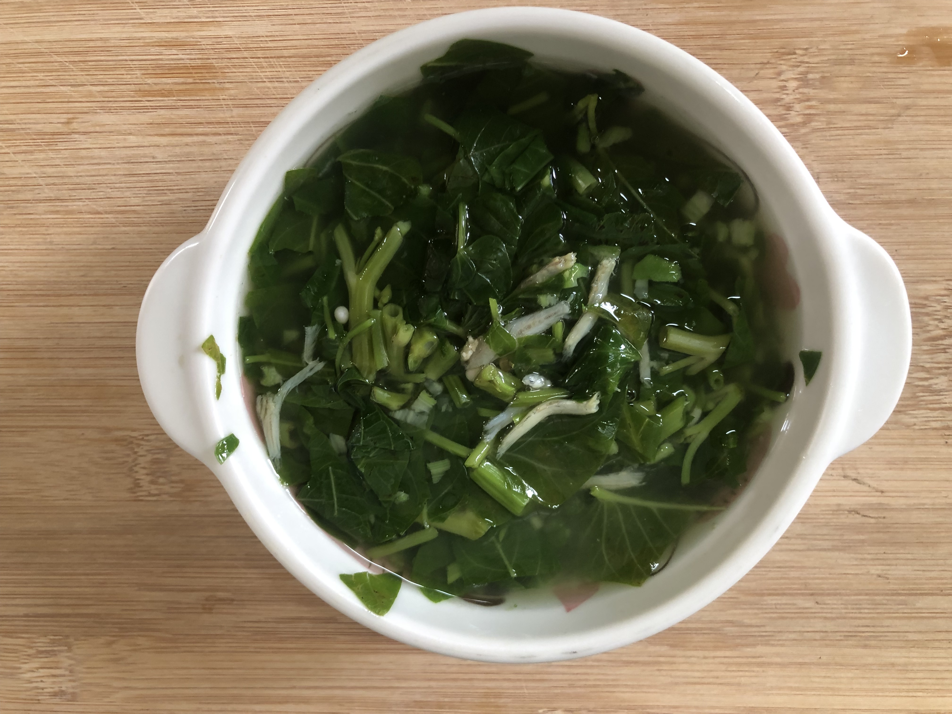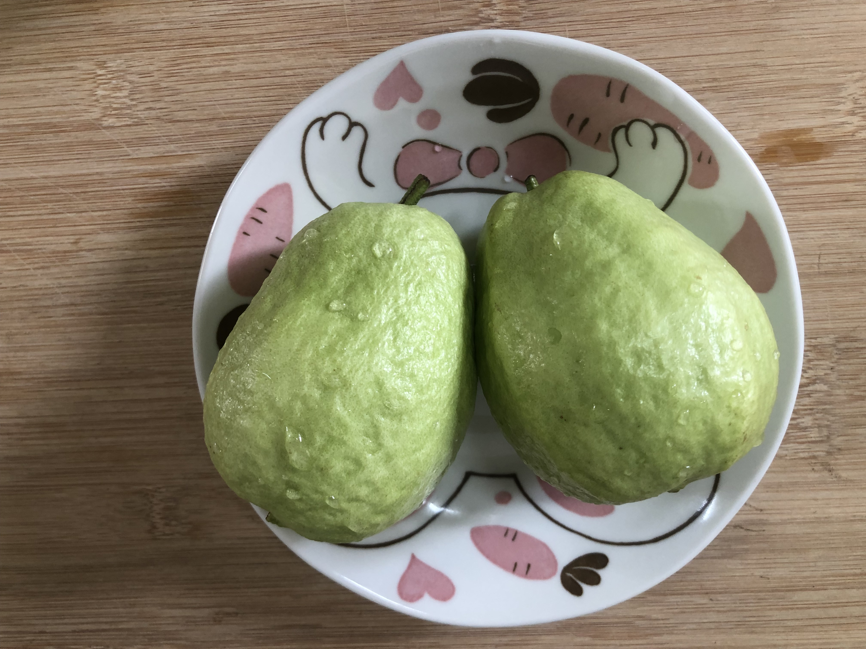
午餐(什錦蛋炒飯、蔬菜吻仔魚湯、水果)

